Paso 2: Exploración Inicial (EDA Visual)
Antes de entrenar al modelo, debemos entender las tendencias de los datos. Conecten los
widgets de visualización directamente al paso anterior:
● Distributions: Creen un histograma de Survived agrupado por Sex.
○ Pregunta: ¿Se cumple visualmente la regla de "mujeres y niños primero"?
A partir del gráfico de distribuciones, se observa que la proporción de mujeres que sobrevivieron es significativamente mayor que la de los hombres. En contraste, la mayoría de los hombres no sobrevivió. Esto confirma visualmente la regla de “mujeres y niños primero”.
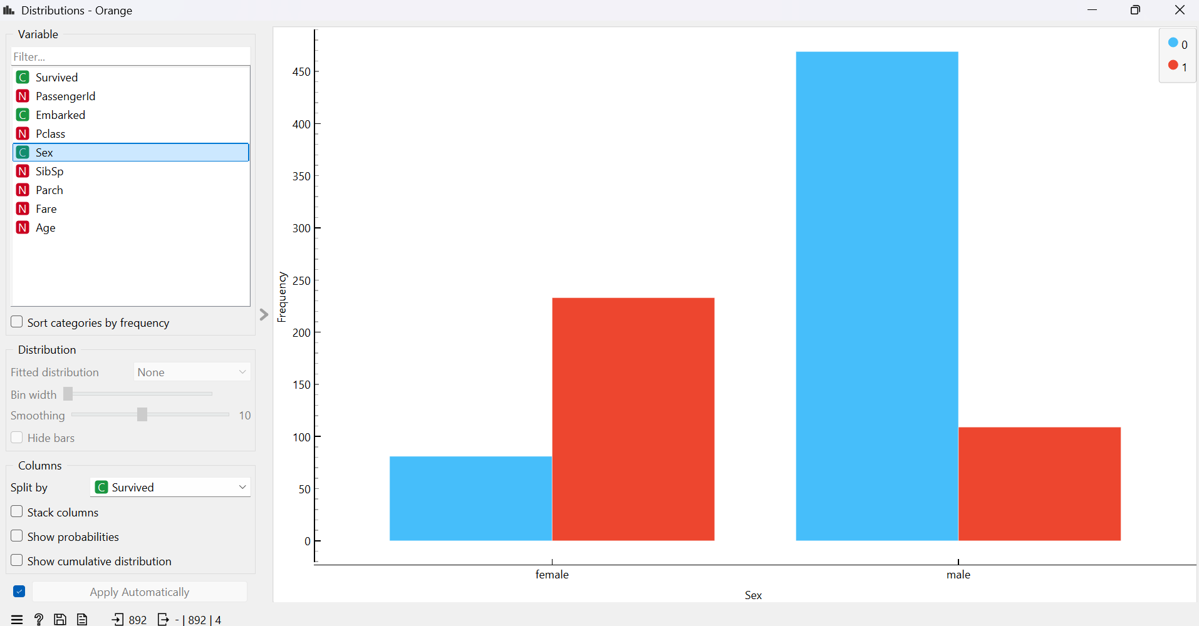
● Scatter Plot: Contrasten Age vs Fare, usando Survived para el color.
○ Pregunta: ¿Los pasajeros que pagaron una tarifa más alta tuvieron más chances
de sobrevivir?
A partir del scatter plot, se observa que existe una tendencia a que los pasajeros que pagaron tarifas más altas tengan mayor probabilidad de sobrevivir. Sin embargo, la relación no es determinante, ya que se observan tanto sobrevivientes con tarifas bajas como no sobrevivientes con tarifas altas.
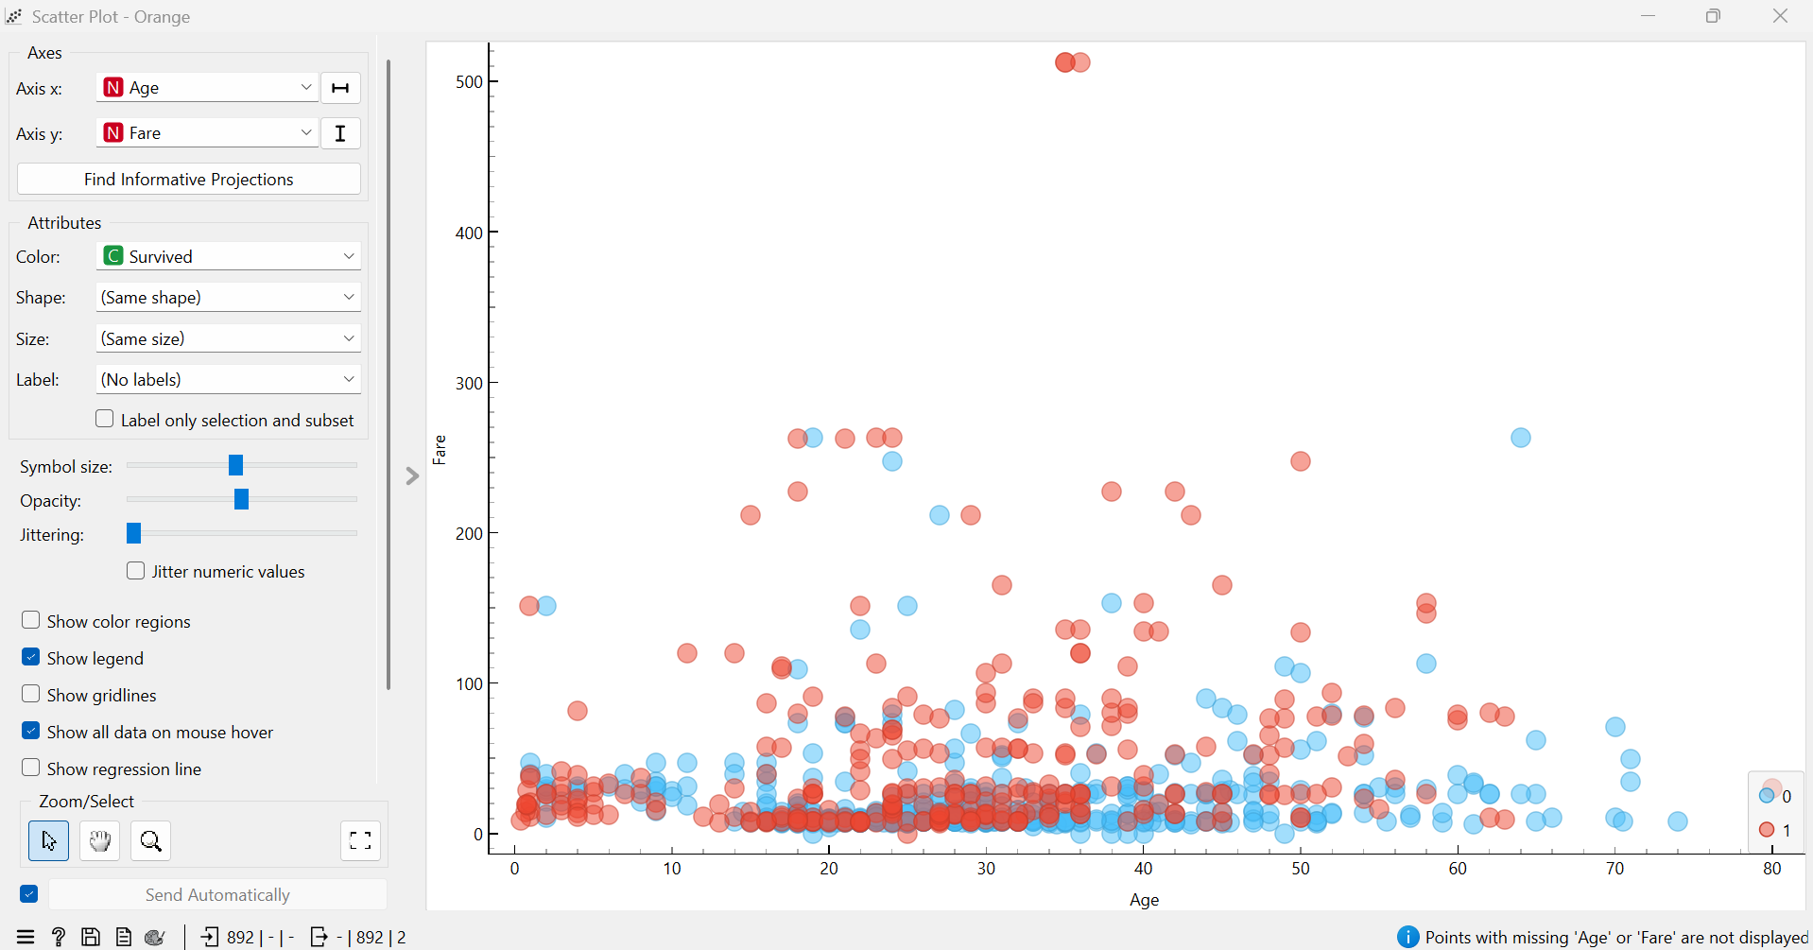
● Box Plot: Comparen la distribución de Age según si sobrevivieron o no.
○ Pregunta: ¿Existen valores atípicos (outliers) en la edad de los sobrevivientes?
Sí, existen valores atípicos (outliers) en la edad de los sobrevivientes.
En el box plot del grupo “1” (Survived = sobrevivió) se observan edades alejadas del rango principal de datos, especialmente personas de edades avanzadas (cercanas a 80 años), que aparecen fuera de la distribución central.
Esto indica que, aunque la mayoría de los sobrevivientes tenía edades concentradas aproximadamente entre 19 y 36 años, hubo algunos casos extremos de personas mucho mayores que sobrevivieron.
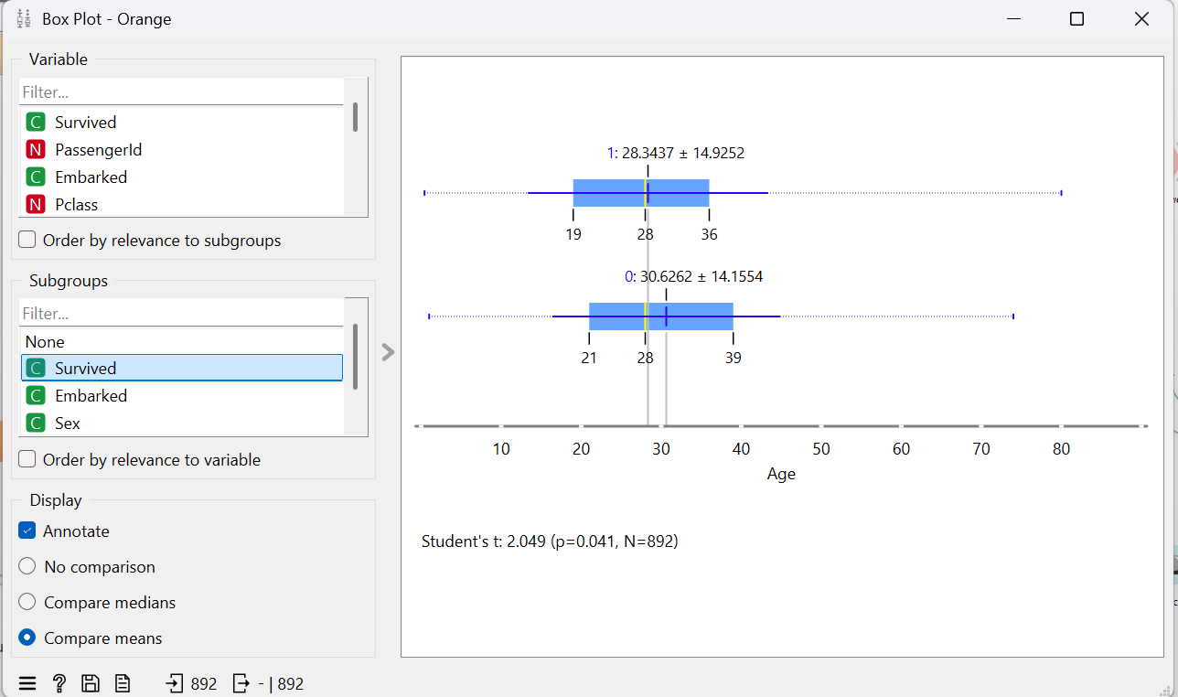

Paso 5: Evaluación (Test and Score)
Conecten el modelo y los datos de prueba (Remaining Data) a este widget. Observen la
métrica CA (Classification Accuracy) o Exactitud.
● Pregunta: ¿Cuál es el valor de CA obtenido? ¿Cómo lo interpretarían en términos de
"predicciones correctas totales"?
El valor de CA obtenido es 0.803.
Esto significa que el modelo clasificó correctamente aproximadamente el 80,3% de los casos del conjunto de prueba. En otras palabras, de cada 100 predicciones realizadas, alrededor de 80 fueron correctas.
● Reflexión: Si el CA es de 0.79, ¿el modelo es "bueno" o depende del contexto?
Un CA cercano a 0.80 puede considerarse un buen resultado para un modelo de clasificación básico, ya que logra acertar la mayoría de los casos. Sin embargo, la calidad del modelo depende del contexto y del problema analizado. En situaciones críticas, como medicina o detección de fraude, un 80% podría no ser suficiente. En el caso del Titanic, este valor es razonable y muestra que el modelo tiene un desempeño aceptable.
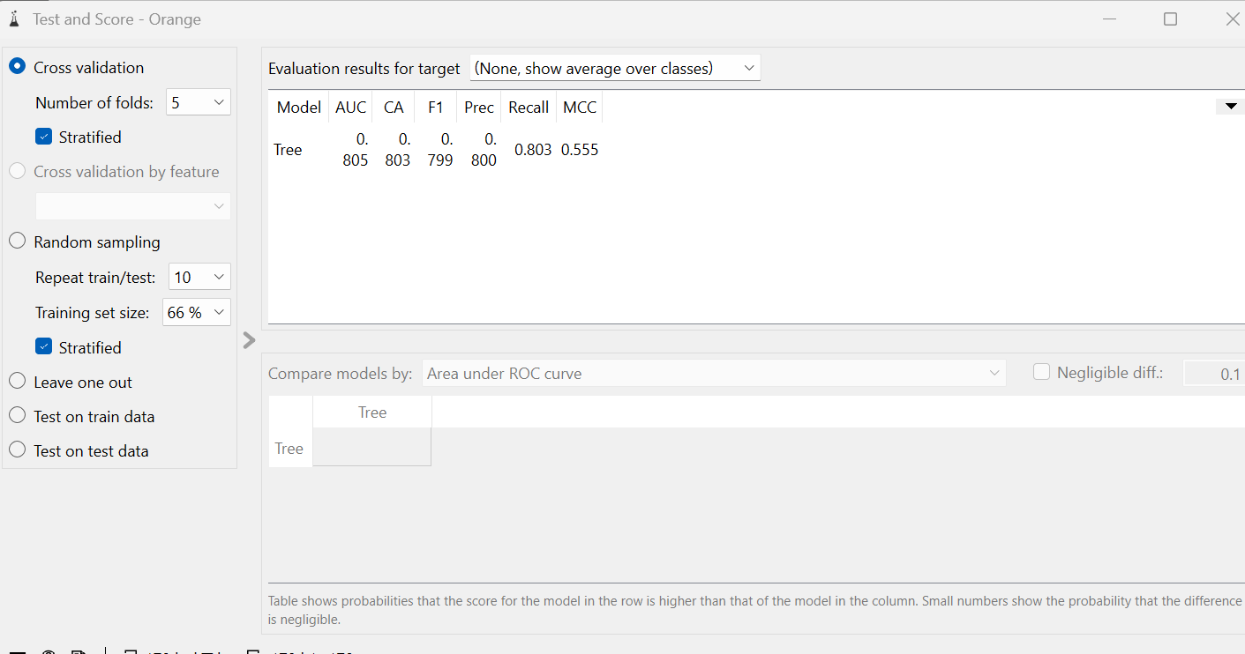

Paso 6: Análisis de Errores (Matriz de Confusión)
Abran el widget Confusion Matrix y analicen los tipos de errores:
● Falsos Positivos (FP): El modelo predijo que sobrevivió, pero falleció.
● Falsos Negativos (FN): El modelo predijo que falleció, pero sobrevivió.
FP (Falsos Positivos) = 13
→ Predijo que sobrevivió (1), pero en realidad falleció (0).
FN (Falsos Negativos) = 22
→ Predijo que falleció (0), pero en realidad sobrevivió (1).
● Pregunta de reflexión: En una emergencia, ¿qué error consideran más grave: un FP o
un FN? ¿Por qué?
En una situación de emergencia, el error más grave suele ser un Falso Negativo (FN). Esto ocurre cuando el modelo predice que una persona no sobrevivirá o no necesita ayuda, pero en realidad sí podría sobrevivir. Este error puede provocar que no se le brinde asistencia a alguien que realmente la necesita.
● Análisis: Según su matriz, ¿qué tipo de error cometió más el modelo?
Según la matriz de confusión, el modelo cometió más Falsos Negativos (FN) que Falsos Positivos (FP).
- FP = 13
- FN = 22
Esto indica que el modelo tuvo más dificultades para identificar correctamente a las personas que sobrevivieron.
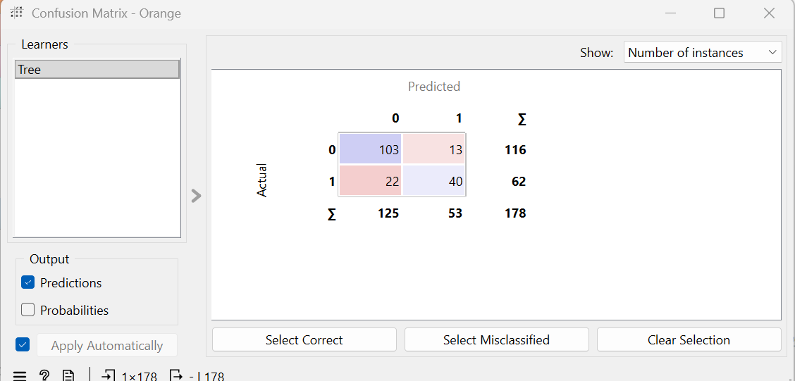

Paso 7: Visualización y Predicciones
Usen el widget Predictions para ver casos reales frente a la predicción.
● Identifiquen a un pasajero que el modelo no haya logrado predecir correctamente.
● Miren su clase, sexo y edad. ¿Qué creen que pudo haber confundido al árbol en ese
caso particular?
Se identificó un pasajero que el modelo no logró predecir correctamente: Barah, Mr. Hanna Assi.
El pasajero era hombre y viajaba en tercera clase, características que generalmente estaban asociadas con una menor probabilidad de supervivencia en el Titanic. Por eso, el árbol predijo que fallecería. Sin embargo, en la realidad sobrevivió.
Posiblemente el modelo se confundió porque aprendió patrones generales donde muchos hombres de tercera clase no sobrevivían, pero este pasajero fue una excepción a esa tendencia. Esto demuestra que el árbol de decisión no puede captar todos los casos particulares y trabaja principalmente con probabilidades y patrones generales.
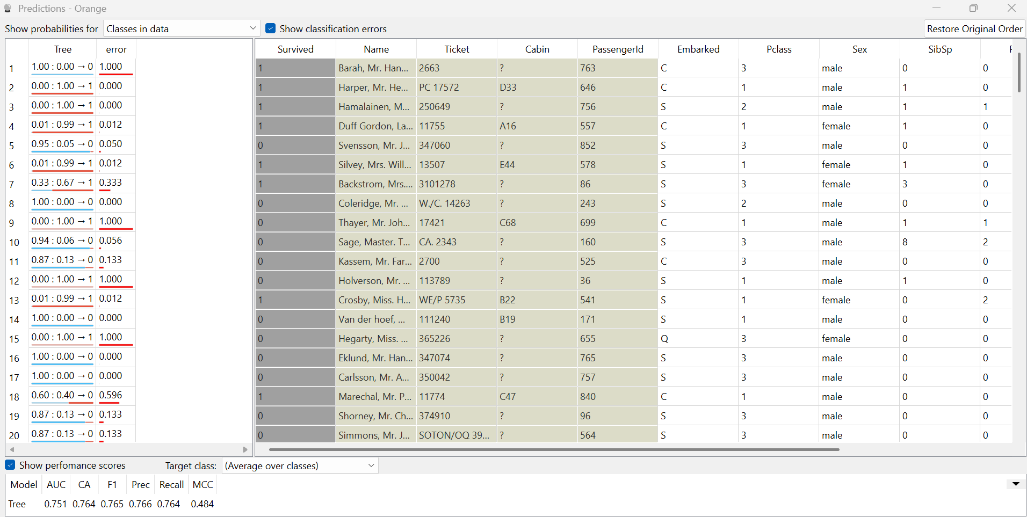
Entregables:
Deberán presentar un informe breve que incluya:
- Captura de pantalla del Workflow completo.
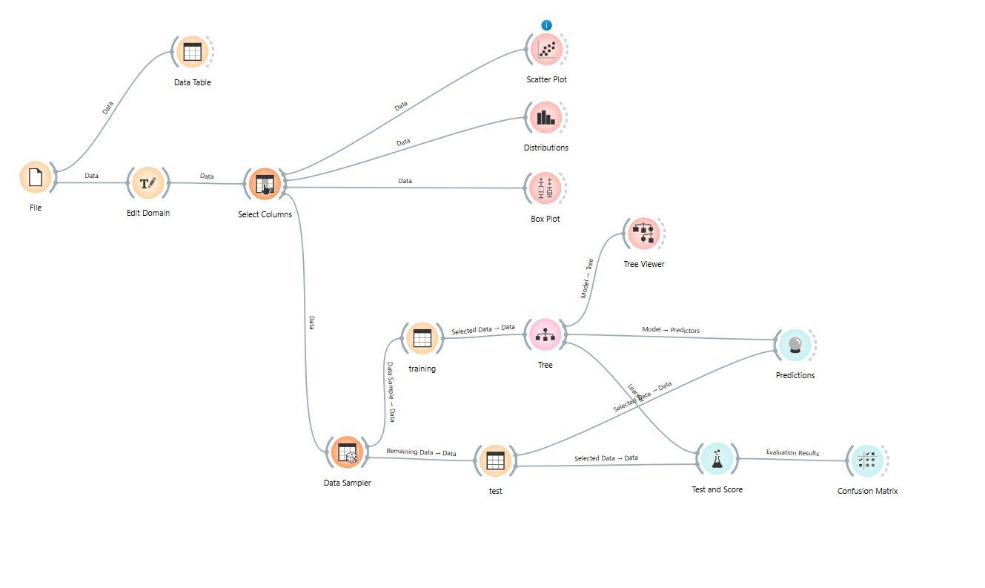
2. Captura de los gráficos del EDA que les haya servido para entender los datos.
3. El valor de CA obtenido y captura de la Matriz de Confusión.
4. Respuestas a las preguntas de reflexión planteadas en los pasos 2, 5, 6 y 7.

